**初一专题《美食与气候的交融》拓展资源**

同学们，我国除了全民都爱吃的美食火锅种类繁多，就连我们家常饭中的面条也非常丰富，有陕西山西的裤带面、河南的烩面，还有南方的面条一般叫米线、米粉。还有我们北京特色的炸酱面，不管是在炎热的夏季还是在寒冷的冬季，来这么一碗水煮面，拌上黄瓜丝、胡萝卜丝，再配上炒的香喷喷的肉酱，充饥又美味……

那你知道我国南北方面条的食材有何不同吗？这跟我国的气候有什么关系呢？请你结合上节所学的我国气候特征进行探究和分析。

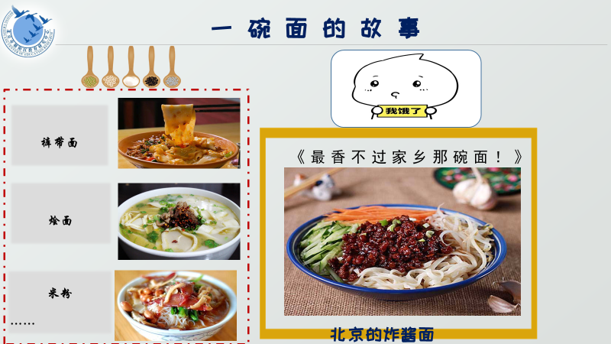

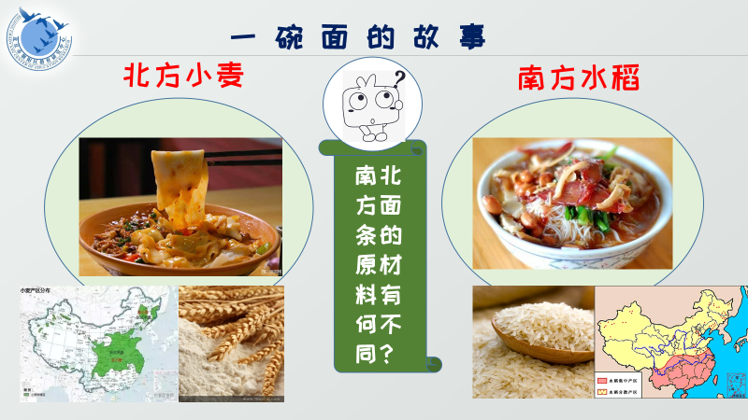

同学们，通过以上的探究学习可以发现，我国拥有丰富的美食与我国多样的气候是分不开的，气候对我们日常生产生活有着很重要的影响。推荐同学们观看《舌尖上的中国》第一季第2集，分析我国不同地区的主食与气候有着怎样的联系。

**来自百度图片：**

